学生讲义：晶体结构基础

学习目标
- ✅ 能说出晶体的微观定义（点阵+结构基元），根据轴长/轴角判断7大晶系
- ✅ 能计算 ccp/hcp/bcc 的配位数、空间利用率和空隙类型/数目
- ✅ 会用半径比规则预测 NaCl 型、CsCl 型、ZnS 型结构
- ✅ 了解 Pauling 电价规则和离子极化导致的键型过渡
- ✅ 能区分离子/原子/分子/金属晶体的键型与典型物性
- ✅ 能用”负离子骨架 + 正离子填隙 + 配位多面体”语言解释常见晶体结构

一、晶体学基础

1.1 什么是晶体？
晶体 = 点阵 + 结构基元
- 点阵：在空间无限排列的、周围环境相同的几何点
- 结构基元：重复排列的基本结构单元（原子/离子/分子）
- 晶胞：晶体结构的最小重复单元，整个晶体可由晶胞在三维空间平移复制得到
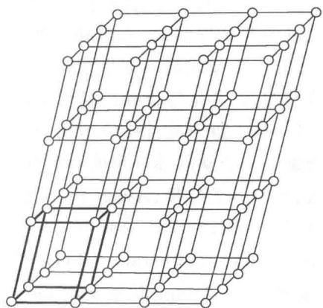 图1 空间点阵示意图 — 原子在三维空间作周期性排列
晶体的四个基本性质：自范性、各向异性、对称性、均一性

1.2 七大晶系
根据晶胞的轴长 a、b、c 和轴角 α、β、γ，晶体可分为 7 大晶系：
晶系 | 轴长关系 | 轴角关系 | 实例
立方 | $a=b=c$ | $α=β=γ={90}^{∘}$ | NaCl、Cu、金刚石
四方 | $a=b≠c$ | $α=β=γ={90}^{∘}$ | TiO₂（金红石）
正交 | $a≠b≠c$ | $α=β=γ={90}^{∘}$ | I₂、HgCl₂
六方 | $a=b≠c$ | $α=β={90}^{∘},γ={120}^{∘}$ | 石墨、Mg
三方（菱方） | $a=b=c$ | $α=β=γ≠{90}^{∘}$ | 方解石 CaCO₃
单斜 | $a≠b≠c$ | $α=γ={90}^{∘},β≠{90}^{∘}$ | KClO₃
三斜 | $a≠b≠c$ | $α≠β≠γ≠{90}^{∘}$ | CuSO₄·5H₂O

1.3 14 种布拉维格子
在 7 大晶系的基础上，考虑带心方式（P = 简单、I = 体心、F = 面心、C = 底心），共 14 种布拉维格子。
相关 KP：七大晶系、点阵与晶胞、晶胞

二、金属密堆积

2.1 四种基本堆积方式
金属原子可视为等径圆球，在晶体中采用最紧密堆积方式。
堆积类型 | 符号 | 配位数 | 晶胞原子数 | 空间利用率 | 实例
简单立方 | sc | 6 | 1 | 52.36% | Po
体心立方 | bcc / A2 | 8 | 2 | 68.02% | Fe、Na、K
面心立方 | fcc / ccp / A1 | 12 | 4 | 74.05% | Cu、Ag、Au
六方密堆积 | hcp / A3 | 12 | 2 | 74.05% | Mg、Zn、Ti
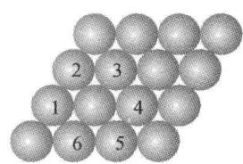 图2 密置层 — 等径圆球最紧密排列，每个球周围有6个球及6个小空隙

2.2 空间利用率计算（关键）
面心立方（fcc/ccp）：设原子半径为 r，晶胞参数为 a
面对角线方向原子接触：$\sqrt{2}a=4r$ → $a=2\sqrt{2}r$
$$\text{空间利用率}=\frac{4×\frac{4}{3}πr^{3}}{a^{3}}=\frac{4×\frac{4}{3}πr^{3}}{(2\sqrt{2}r)^{3}}=\frac{π}{3\sqrt{2}}≈74.05\%$$
体心立方（bcc）：体对角线方向原子接触
$\sqrt{3}a=4r$ → $a=\frac{4r}{\sqrt{3}}$
$$\text{空间利用率}=\frac{2×\frac{4}{3}πr^{3}}{a^{3}}=\frac{2×\frac{4}{3}πr^{3}}{(4r/\sqrt{3})^{3}}=\frac{\sqrt{3}π}{8}≈68.02\%$$
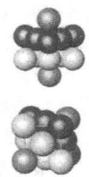 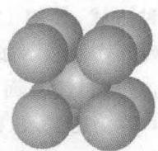 图3 面心立方（左）与体心立方（右）晶胞

2.3 空隙分析
堆积类型 | 四面体空隙数 | 八面体空隙数 | 说明
fcc/ccp | 8（每个晶胞） | 4（每个晶胞） | 每个球对应 1 个八面体空隙 + 2 个四面体空隙
hcp | 每个球对应 2 个 | 每个球对应 1 个 | 与 fcc 空隙数相同，但排列不同
bcc | 无正四面体空隙 | 无正八面体空隙 | 空隙形状为非正多面体
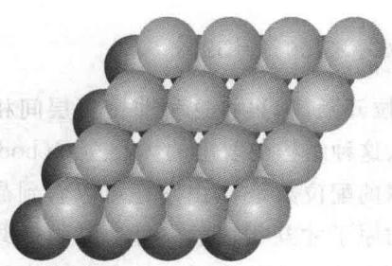 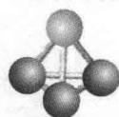 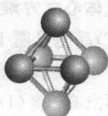 图4 密置双层（左）、四面体空隙（中）与八面体空隙（右）
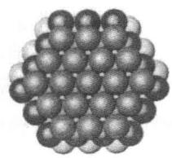 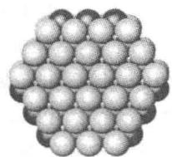 图5 面心立方密堆积 ABCABC…（左）与六方密堆积 ABAB…（右）
相关 KP：密堆积、金属晶体、配位数

三、离子晶体结构类型

3.1 堆积填隙模型
离子晶体可以看作负离子按一定方式堆积，正离子选择性填充在负离子围成的空隙中。
负离子堆积方式 | 围成的空隙类型 | 配位数
简单立方 | 立方体空隙 | 8
面心立方（ccp/fcc） | 正四面体空隙、正八面体空隙 | 4 或 6
六方（hcp） | 正四面体空隙、正八面体空隙 | 4 或 6

3.2 常见 AB 型离子晶体

(1) CsCl 型（8:8 配位）
特征 | 描述
负离子堆积 | Cl⁻ 按简单立方堆积
正离子位置 | Cs⁺ 占据立方体空隙（体心）
配位比 | 8:8
晶胞内含 | 1 个 CsCl（Cl⁻ 在顶点，Cs⁺ 在体心）
原子坐标 | Cl⁻(0,0,0)；Cs⁺(½,½,½)
实例 | CsCl、CsBr、NH₄Cl
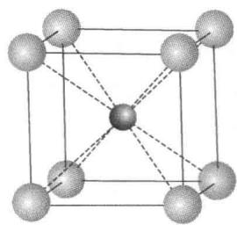 图6 CsCl 型结构 — 负离子简单立方堆积，正离子填充立方体空隙
⚠️ 注意：CsCl 型的点阵类型是简单立方 P（不是体心立方 I）！因为顶点和体心是不同种类的原子。

(2) NaCl 型（岩盐型，6:6 配位）
特征 | 描述
负离子堆积 | Cl⁻ 按面心立方最密堆积（ccp/fcc）
正离子位置 | Na⁺ 占据全部正八面体空隙（100%填隙率）
配位比 | 6:6
晶胞内含 | 4 个 NaCl（4 个 Na⁺ + 4 个 Cl⁻）
实例 | NaF、KCl、MgO、CaO、NiO
NaCl 晶胞的原子计数： - Cl⁻：顶点（$8×1/8=1$）+ 面心（$6×1/2=3$）= 4 个 - Na⁺：体心（$1$）+ 棱心（$12×1/4=3$）= 4 个
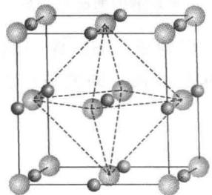 图7 NaCl 型结构 — 负离子面心立方密堆积，正离子填全部八面体空隙

(3) 立方 ZnS 型（闪锌矿型，4:4 配位）
特征 | 描述
负离子堆积 | S²⁻ 按面心立方最密堆积
正离子位置 | Zn²⁺ 占据一半正四面体空隙（50%填隙率）
配位比 | 4:4
晶胞内含 | 4 个 ZnS
实例 | BeS、CuCl、GaAs、CdS
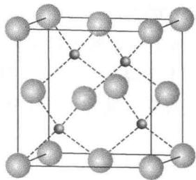 图8 立方 ZnS 型（闪锌矿）结构 — 负离子面心立方密堆积，正离子填一半四面体空隙

(4) 六方 ZnS 型（纤锌矿型，4:4 配位）
特征 | 描述
负离子堆积 | S²⁻ 按六方最密堆积
正离子位置 | Zn²⁺ 占据一半正四面体空隙
配位比 | 4:4
晶胞内含 | 2 个 ZnS
实例 | ZnO、BeO、GaN、AlN

3.3 其他常见结构

CaF₂ 型（萤石型，8:4 配位）
- Ca²⁺ 按面心立方排列
- F⁻ 占据 Ca²⁺ 围成的全部正四面体空隙（8 个）
- 配位比：Ca²⁺ 为 8 配位（正方体），F⁻ 为 4 配位（四面体）
- 实例：CaF₂、BaF₂、SrF₂、UO₂

TiO₂ 型（金红石型，6:3 配位）
- Ti⁴⁺ 位于晶胞顶点和体心（四方晶系）
- O²⁻ 位于 TiO₆ 八面体之间
- 配位比：Ti⁴⁺ 为 6 配位（八面体），O²⁻ 为 3 配位
- 实例：TiO₂、MnO₂、PbO₂

3.4 结构类型对比总结
结构类型 | 堆积离子 | 堆积方式 | 填隙离子 | 空隙类型 | 填隙率 | 配位比
CsCl | Cl⁻ | 简单立方 | Cs⁺ | 立方体 | 100% | 8:8
NaCl | Cl⁻ | 面心立方 | Na⁺ | 正八面体 | 100% | 6:6
立方 ZnS | S²⁻ | 面心立方 | Zn²⁺ | 正四面体 | 50% | 4:4
六方 ZnS | S²⁻ | 六方 | Zn²⁺ | 正四面体 | 50% | 4:4
CaF₂ | Ca²⁺ | 面心立方 | F⁻ | 正四面体 | 100% | 8:4
TiO₂ | Ti⁴⁺ | 四方 | O²⁻ | 八面体链 | — | 6:3
相关 KP：离子晶体

四、半径比规则

4.1 基本思想
正离子选择填充何种空隙（即配位数），主要取决于正、负离子的半径比 $r_{+}/r_{−}$。

4.2 临界值推导
四配位（正四面体空隙）：$r_{+}/r_{−}≥0.225$
$$\text{方法：立方体面对角线关系}→\frac{r_{+}}{r_{−}}=\frac{\sqrt{6}}{2}−1≈0.225$$
六配位（正八面体空隙）：$r_{+}/r_{−}≥0.414$
$$\text{方法：八面体截面正方形对角线关系}→\frac{r_{+}}{r_{−}}=\sqrt{2}−1≈0.414$$
八配位（立方体空隙）：$r_{+}/r_{−}≥0.732$
$$\text{方法：立方体体对角线关系}→\frac{r_{+}}{r_{−}}=\sqrt{3}−1≈0.732$$
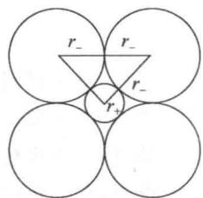 图9 八面体配位中正离子恰好嵌入空隙的临界条件

4.3 半径比与配位数的关系
$r_{+}/r_{−}$ 范围 | 空隙类型 | 配位数 | 典型结构
0.155 ~ 0.225 | 三角形 | 3 | （少见）
0.225 ~ 0.414 | 正四面体 | 4 | ZnS 型
0.414 ~ 0.732 | 正八面体 | 6 | NaCl 型
0.732 ~ 1.0 | 立方体 | 8 | CsCl 型
≥ 1.0 | — | 12 | 金属堆积
⚠️ 易错点：半径比规则给出的是最小半径比。若正离子半径比该值更小，正、负离子不能接触，结构不稳定。但半径比规则并非绝对——当离子极化显著时（共价成分增多），该规则的适用性下降。
相关 KP：离子半径

五、Pauling 规则与离子极化

5.1 Pauling 电价规则
Pauling 第一规则（电价规则）：在稳定的离子晶体中，每个负离子的电价等于或近似等于从邻近正离子分配给该负离子的静电键强度的总和。
Z−=i​Z+,iCNi
其中 $Z_{−}$ 为负离子的电荷，$Z_{+,i}$ 为第 i 个正离子的电荷，${\text{CN}}_{i}$ 为正离子的配位数。
应用：判断离子晶体结构的合理性。
例：在 NaCl 型结构中，Cl⁻ 被 6 个 Na⁺ 包围 - 每个 Na⁺ 分配给 Cl⁻ 的静电键强度 = $1/6$ - 6 个 Na⁺ 总贡献 = $6×1/6=1$ = Cl⁻ 的电价 → 结构合理 ✅

5.2 Pauling 其他规则
- 第二规则（共顶点/共棱/共面规则）：配位多面体倾向于共顶点连接，共棱和共面连接会降低稳定性（正离子间距减小，排斥增大）
- 第三规则（规则性）：配位多面体倾向于尽可能规则
相关 KP：Pauling规则

5.3 离子极化与 Fajans 规则
离子极化：正离子使负离子电子云变形（极化作用），负离子被极化（变形性）。
影响因素：
因素 | 极化作用（正离子） | 变形性（负离子）
电荷 | 电荷越高 → 极化越强 | 电荷越高 → 变形性越大
半径 | 半径越小 → 极化越强 | 半径越大 → 变形性越大
电子构型 | 18e⁻/18+2e⁻ > 9~17e⁻ > 8e⁻ | 18e⁻ > 8e⁻
离子极化的后果：键从离子型向共价型过渡 → 配位数下降、溶解度降低、颜色加深、热稳定性降低。
经典反例：
化合物 | 预测结构（半径比规则） | 实际结构 | 解释
AgI | $r_{+}/r_{−}=0.523$ → NaCl 型（6 配位） | ZnS 型（4 配位） | Ag⁺ 为 18e⁻ 构型，极化作用强；I⁻ 半径大、变形性大 → 共价性增强 → 配位数降低
CuCl | $r_{+}/r_{−}>0.414$ → NaCl 型 | ZnS 型 | Cu⁺ 为 18e⁻ 构型，极化导致结构转变
相关 KP：离子极化、晶格能

六、其他晶体类型

6.1 四大晶体类型对比
晶体类型 | 结构单元 | 结合力 | 特点 | 实例
离子晶体 | 正负离子 | 离子键（静电作用） | 硬而脆、熔沸点高、水溶液导电 | NaCl、MgO、CaF₂
原子晶体（共价晶体） | 原子 | 共价键 | 最硬、熔点最高、不导电 | 金刚石、SiC、SiO₂
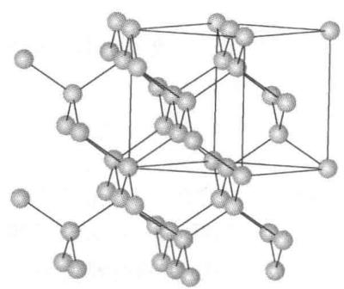 图10 金刚石晶体结构（左）及其晶胞（右）— 每个C原子sp³杂化，四面体配位
分子晶体 | 分子/原子 | 分子间力/氢键 | 软、熔沸点低 | 干冰、I₂、冰 |
金属晶体 | 原子 | 金属键 | 导电导热、延展性好 | Cu、Fe、Na |

6.2 混合型晶体 —— 石墨
石墨为层状结构： - 层内：C 原子 sp² 杂化，形成离域π键（πₙᵐ），键能大 → 高熔点 - 层间：范德华力结合 → 易滑动（润滑性） - 离域π电子可在层内自由移动 → 导电性（各向异性：平行于层面导电性好）
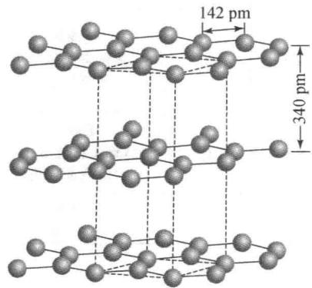 图11 石墨的层状结构 — 层内共价键+离域π键，层间范德华力
相关 KP：原子晶体、分子晶体

七、典型例题

例1 [金属堆积 + 空间利用率] ⭐⭐
题目：金属铜（Cu）采用面心立方堆积，已知 Cu 的原子半径为 128 pm，求晶胞参数 a 和晶体密度（Cu 的原子量 = 63.55 g/mol）。
思路分析： 1. 面心立方中面对角线方向原子接触 → $\sqrt{2}a=4r$ 2. 晶胞含 4 个 Cu 原子 3. 密度 $ρ=nM/N_{A}a^{3}$
完整解答：
晶胞参数 a：$\sqrt{2}a=4r=4×128=512 pm$ → $a=\frac{512}{\sqrt{2}}=362 pm$
体积：$V=a^{3}=(362×{10}^{−12} m)^{3}=4.74×{10}^{−29} m^{3}$
晶胞质量：$m=\frac{4×63.55}{6.022×{10}^{23}}=4.22×{10}^{−22} g=4.22×{10}^{−25} kg$
密度：$ρ=\frac{m}{V}=\frac{4.22×{10}^{−25}}{4.74×{10}^{−29}}=8.90×{10}^{3} {kg/m}^{3}=8.90 {g/cm}^{3}$
答案：$a=362 pm$，$ρ=8.90 {g/cm}^{3}$

例2 [半径比规则 + 结构类型判断] ⭐⭐⭐
题目：已知离子半径如下（单位 pm）：
离子 | K⁺ | Cs⁺ | Ca²⁺ | Na⁺ | Cl⁻ | Br⁻ | I⁻ | O²⁻ | S²⁻
半径 | 138 | 167 | 100 | 102 | 181 | 196 | 220 | 140 | 184
判断下列化合物的晶体结构类型：(1) KBr；(2) CaO；(3) CsCl。
思路分析： 1. 计算 $r_{+}/r_{−}$ 2. 对照半径比规则判断配位数和结构类型 3. 注意 CaO 和 NaCl 均为 6:6 配位
完整解答：
- KBr：$\frac{r_{K^{+}}}{r_{Br^{−}}}=\frac{138}{196}=0.704$
0.414 < 0.704 < 0.732 → NaCl 型（六配位，6:6）
- CaO：$\frac{r_{Ca^{2+}}}{r_{O^{2−}}}=\frac{100}{140}=0.714$
0.414 < 0.714 < 0.732 → NaCl 型（六配位，6:6）
- CsCl：$\frac{r_{Cs^{+}}}{r_{Cl^{−}}}=\frac{167}{181}=0.923$
0.923 > 0.732 → CsCl 型（八配位，8:8）
答案：KBr — NaCl 型；CaO — NaCl 型；CsCl — CsCl 型。

例3 [离子极化 + 结构反常] ⭐⭐⭐
题目：已知 AgI 中 $r_{Ag^{+}}/r_{I^{−}}=115/220=0.523$，按半径比规则应预测为哪种结构？实际 AgI 是哪种结构？为什么？
思路分析： 1. 先按半径比规则预测理论结构类型 2. 再考虑 Ag⁺ 的电子构型和 I⁻ 的变形性 3. 用离子极化理论解释偏差
完整解答：
按半径比规则：0.414 < 0.523 < 0.732 → 预测为 NaCl 型（6 配位）。
实际结构：AgI 为 ZnS 型（4 配位）。
原因分析： - Ag⁺ 为 18 电子构型（$4d^{10}$），极化作用强 - I⁻ 半径大（220 pm），变形性大 - Ag⁺ 的强极化作用使 I⁻ 电子云严重畸变 → 键的共价性显著增大 - 共价键具有方向性和饱和性 → 配位数从 6 降为 4 - 结构从 NaCl 型过渡到 ZnS 型
答案：理论预测为 NaCl 型，实际为 ZnS 型；离子极化导致的键型过渡（离子键→共价键）使配位数下降。

例4 [晶体类型综合判断] ⭐⭐
题目：说明金刚石、NaCl、干冰（CO₂）、铜四种晶体的键型、硬度、熔点差异，并解释原因。
思路分析：从晶体类型出发，分析结合力的强弱和特点。
完整解答：
晶体 | 类型 | 键型 | 硬度 | 熔点 | 原因
金刚石 | 原子晶体 | 共价键（C-C） | 最硬 | 最高 | 三维网状共价键，键能大，方向性强
NaCl | 离子晶体 | 离子键 | 中等 | 高 | 静电作用强，但不如共价键强
干冰 | 分子晶体 | 分子间力 | 软 | 最低（升华） | 分子间力很弱，但分子内共价键强
铜 | 金属晶体 | 金属键 | 较低（延展性好） | 高 | 金属键无方向性，可滑移
金刚石 > NaCl > 铜 > 干冰（硬度由高到低）

八、方法总结

8.1 晶体结构分析流程图
给定化学式
↓
Step 1: 判断晶体类型（离子/原子/分子/金属/混合）
由组成元素和物性推断
↓
Step 2: 确定堆积方式（金属/离子晶体）
AB 型 → 算半径比 → 对照范围 → 确定结构类型
↓
Step 3: 分析配位数和配位多面体
NaCl: 6 配位八面体; CsCl: 8 配位立方体; ZnS: 4 配位四面体
↓
Step 4: 晶体密度计算
ρ = (n × M) / (N_A × a³)
↓
Step 5: 稳定性判断（必要时）
半径比规则 → Pauling 电价规则 → 离子极化修正

8.2 核心速查表
概念 | 关键公式/规律 | 注意点
7 大晶系 | 轴长+轴角关系 | 六方注意 120° 角
空间利用率 | fcc: $π/3\sqrt{2}$；bcc: $\sqrt{3}π/8$ | 注意原子接触方向
半径比规则 | 0.225→4；0.414→6；0.732→8 | 极化显著时规则失效
Pauling 电价规则 | $Z_{−}=∑Z_{+}/\text{CN}$ | 配位数不能加错
离子极化 | 18e⁻ 构型 > 8e⁻ 构型 | AgI 是经典反例
晶体密度 | $ρ=nM/N_{A}a^{3}$ | 晶胞原子数 n 别数错

九、练习题

9.1 基础巩固（⭐）
- 说出立方晶系、四方晶系、六方晶系的轴长/轴角特征。
- 计算面心立方（fcc）一个晶胞中的原子数，已知原子位于顶点和面心。
- 已知 CsCl 型晶体中 Cl⁻ 和 Cs⁺ 的坐标分别是 (0,0,0) 和 (½,½,½)，计算一个晶胞含多少个 CsCl 化学式单位。
- 已知 Na⁺ 半径为 102 pm，Cl⁻ 半径为 181 pm，判断 NaCl 的晶体结构类型和配位数。

9.2 提高训练（⭐⭐⭐）
- 已知 Ca²⁺ 半径为 100 pm，F⁻ 半径为 133 pm，判断 CaF₂ 中 Ca²⁺ 的配位数。
- 解释为什么 AgI 采取 ZnS 型（4配位）而非 NaCl 型（6配位）。
- 已知 MgO 和 NaF 具有相同的 NaCl 型结构，但 MgO 的熔点（2852°C）远高于 NaF（993°C），解释原因。
- 采用 Pauling 电价规则检验 MgO（NaCl 型）的结构合理性。

9.3 挑战题（⭐⭐⭐⭐）
- Cu 的晶体结构为面心立方，原子半径为 128 pm，原子量为 63.55，计算 Cu 的理论密度。若实验测得密度为 8.96 g/cm³，计算 Cu 晶体中实际含有的原子空位浓度（一个晶胞中平均缺失多少个原子？）。

参考答案与提示

9.1 基础巩固
- 立方：$a=b=c$, $α=β=γ={90}^{∘}$；四方：$a=b≠c$, $α=β=γ={90}^{∘}$；六方：$a=b≠c$, $α=β={90}^{∘}$, $γ={120}^{∘}$。
- 顶点 $8×1/8=1$，面心 $6×1/2=3$，共 4 个原子。
- 1 个 CsCl（顶点 8 个 Cl⁻ 各贡献 1/8 = 1 个 Cl⁻，体心 1 个 Cs⁺）。
- $r_{+}/r_{−}=102/181=0.564$，0.414 < 0.564 < 0.732 → NaCl 型，配位数 6。

9.2 提高训练
- $r_{+}/r_{−}=100/133=0.752>0.732$ → Ca²⁺ 配位数为 8（CaF₂ 萤石型，实际配位比 8:4）。
- 提示：Ag⁺ 为 18 电子构型，极化作用强；I⁻ 半径大、变形性大。两者强极化作用导致键共价性增大，配位数从 6 降为 4（ZnS 型）。
- MgO 中 Mg²⁺ 和 O²⁻ 电荷均为 $±2$，NaF 中 Na⁺ 和 F⁻ 电荷均为 $±1$。晶格能 $U∝Z_{+}Z_{−}/r$，电荷效应对晶格能的贡献远大于半径的差异 → MgO 晶格能远大于 NaF → 熔点更高。
- MgO 为 NaCl 型，Mg²⁺ 被 6 个 O²⁻ 包围。每个 Mg²⁺ 分配静电键强度 = $2/6=1/3$，6 个 Mg²⁺ 对 O²⁻ 总贡献 = $6×1/3=2$ = O²⁻ 的电价 → 结构合理 ✅。

9.3 挑战题
- 提示：理论密度 $ρ=4×63.55/(N_{A}×a^{3})$，其中 $a=4r/\sqrt{2}$。计算得理论密度约 8.90 g/cm³。实验值 8.96 g/cm³ 略高于理论值——实际上，$a$ 的精确值是 361.5 pm 而非 362 pm。若严格计算：$a=4×128/\sqrt{2}=362.0 pm$ 只是近似值，精确晶胞参数需用 X 射线衍射测定。

延伸阅读
- 专题-晶体与配合物深化 — 专题页：核心结论与解题套路
- 2026-06-23-晶体学基础（讲义）— 点阵与晶系的详细展开
- 2026-06-23-金属键与金属晶体（讲义）— 金属堆积的完整推导
- 2026-06-23-离子键与离子晶体（讲义）— 半径比规则与 Born-Haber 循环
- 2026-06-23-其他类型晶体（讲义）— 原子/分子/混合型晶体的系统介绍
- Pauling规则 — 电价规则详解与更多实例
- 离子极化 — Fajans 规则的应用拓展
- 宋天佑《无机化学》§10-11 章
- 《化学竞赛初赛讲义》第 7 讲 — 晶体结构

